|  |
| --- |
| **ΦΥΣΙΚΗ ΑΓΩΓΗ Α&Β ΤΑΞΗ ΔΗΜΟΤΙΚΟΥ** |
| Παραδοσιακός χορός |
|  |
|  |
|  |



**Ας μιλήσουμε σήμερα για τον τρόπο που κρατιόμαστε. Υπάρχουν πολλοί τρόποι για να πιαστούμε στον χορό. Στις παρακάτω φωτογραφίες θα δεις μερικούς.**



Εδώ **χορεύουμε με τα χέρια σταυρωτά.**

# 

**Εδώ κρατιούνται από τους ώμους.**

**Σ’ αυτή εδώ τη**

**φωτογραφία κρατιόμαστε**

**από τις παλάμες αλλά με λυγισμένα τα χέρια στους αγκώνες.**

**αγκώνες.**

# 

# Χορός που χορεύεται στα χωριά του νοτίου μέρους του νησιού της Κέρκυρας.

# Είναι γυναικείος χορός και χορεύεται σε κύκλο με λαβή από το μικρό δάκτυλο και τα χέρια τεντωμένα προς τα εμπρός και ελαφρά κάτω, ενώ με τα υπόλοιπα δάκτυλα κρατάνε μαντήλια μεγάλα, όμοια με εκείνα της κεφαλής και του λαιμού.

# unnamed.jpg

**ΚΕΡΚΥΡΑΪΚΗ ΠΑΡΑΔΟΣΙΑΚΗ ΣΤΟΛΗ**

# Ο χορός πήρε το όνομά του από τα λόγια του τραγουδιού που τον συνοδεύουν

# Οι στίχοι του τραγουδιού:

*Κάτω στον Άη Γιώργη στο κρύο το νερό*

*σκοτώσαν’ το Γιαννάκη τον ακριβό υιό,*

*λαλα λαλα λαλαλα λα λαλα*

*λαλα λαλα λαλαλα λα λαλα.*

*Τούρκοι τον (ε)σκοτώσαν’ Ρωμιοί τον κλαίγανε*

*τα δυο του τ’ αδερφάκια τον (ε)γυρεύανε,*

*λαλα λαλα λαλαλα λα λαλα*

*λαλα λαλα λαλαλα λα λαλα.*

*Πάνε και τον εβρίσκουν μέσα σε μια λακιά*

*εκεί τον εσκοτώσαν οι Τούρκοι τα σκυλιά,*

*λαλα λαλα λαλαλα λα λαλα*

*λαλα λαλα λαλαλα λα λαλα.*

*Σήκω μωρέ Γιαννάκη να πάμε σπίτι μας*

*που κλαίει η αδερφή μας κλαίει κι η νύφη μας,*

*λαλα λαλα λαλαλα λα λαλα*



**ΑΝΑΛΥΣΗ ΒΗΜΑΤΩΝ**

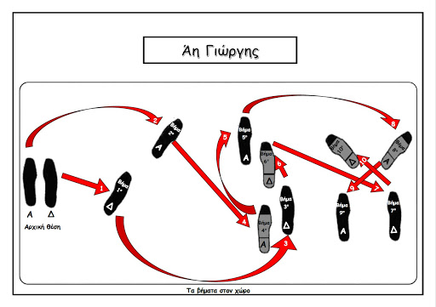

**Ελπίζω να σας άρεσε το μικρό ταξίδι που κάναμε μαζί στο μονοπάτι της παράδοσης Πατήστε πάνω στο σύνδεσμο με (CTRL + κλικ ) για να δείτε τα βήματα με μέτρημα και έπειτα με μουσική τον παραδοσιακό Κερκυραϊκό χορό Αγ. Γιώργη.**

[**https://safeYouTube.net/w/N3HD**](https://safeYouTube.net/w/N3HD) **Τα βήματα με μέτρημα**

[**https://safeYouTube.net/w/y5HD**](https://safeYouTube.net/w/y5HD) **Διδασκαλία με μουσική**

**Θα τα πούμε σύντομα καλή διασκέδαση !**

**Οι γυμναστές σας**